Ubuntu

密码zry741147

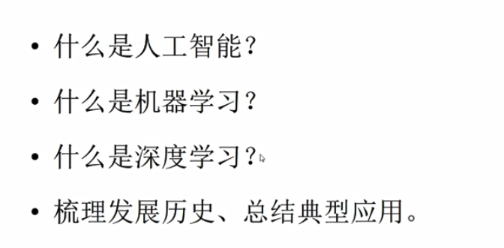

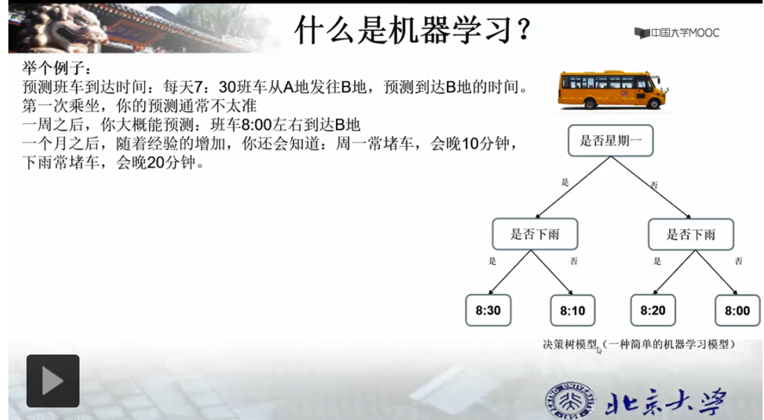

一种简单的机器学习模型

决策树模型

机器学习是一种统计学方法，计算机利用已有的数据，得出某种模型，再利用此模型预测结果

特点：：随经验的增加，效果会变好（这也是为什么要训练的原因）

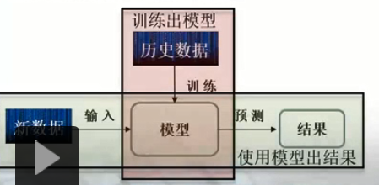

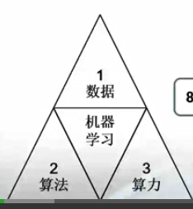

计算机的神经元模型

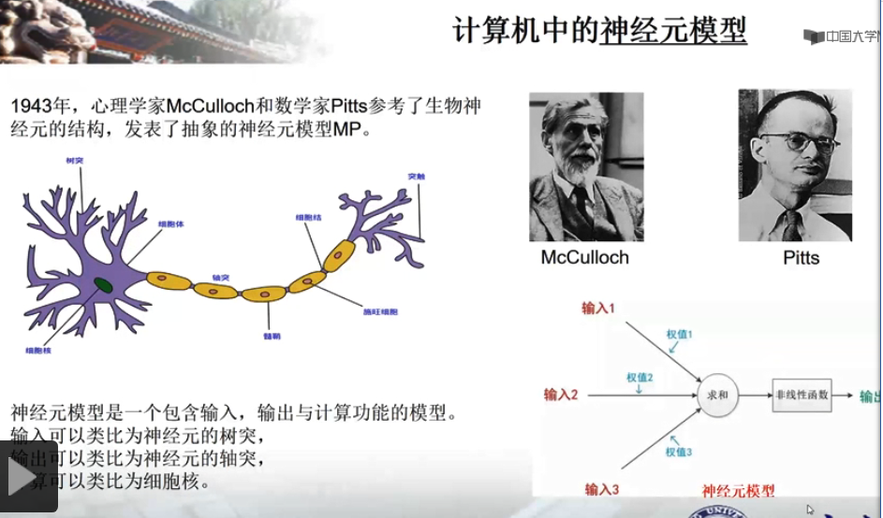

神经元网络的发展历史

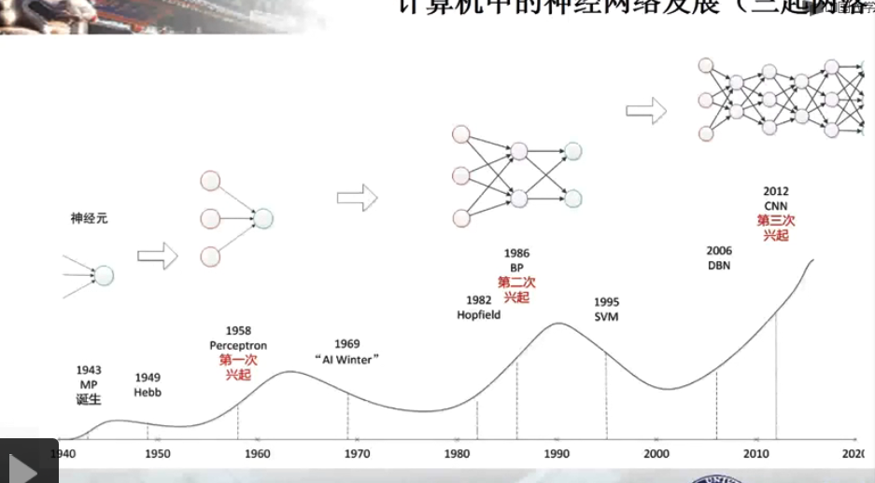

DBN深层神经网络的出现

CNN卷积层神经网络在图像视觉的处理方面

机器学习最主要的应用

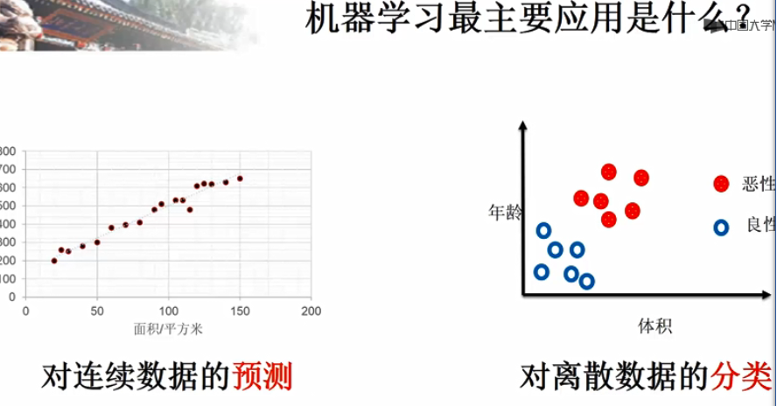

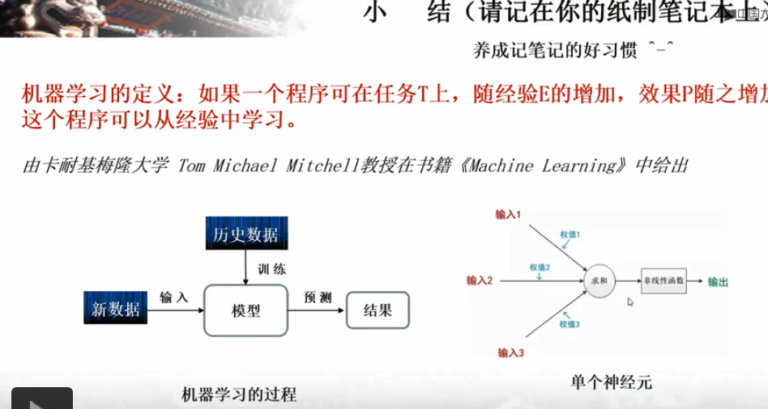

工业界大多使用Linux作为主流 学习机器学习

Python的语法学习

首先用ctrl + alt + T 打开终端

记得一定要 pwd打定当前的目录 ，这样你才能够看到你的小python呐~

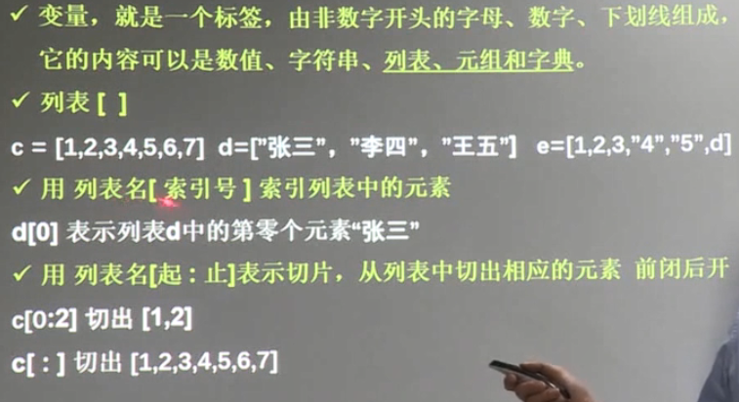

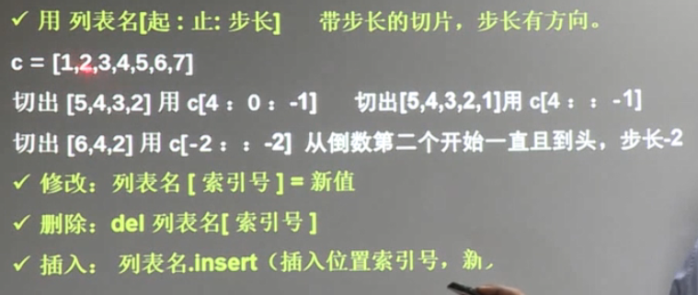

元组（）誓言，一旦定义后则不能被改变

F = （1，2，3）

字典 { }

字典里面放着{键：值，键 ：值}n个键值对

Python的循环以及条件语句 就像图里面测试的那样啦

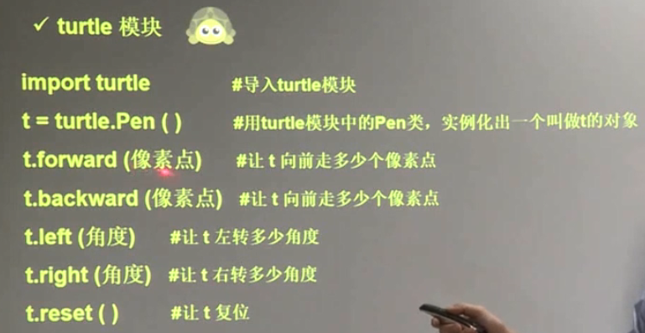

函数 模块 包

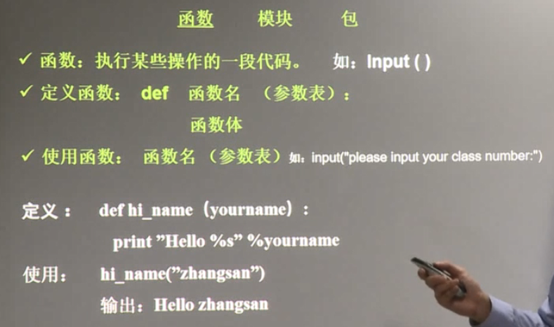

一个包里面可以有多个模块，每个模块里面有多个函数

From PIL import image

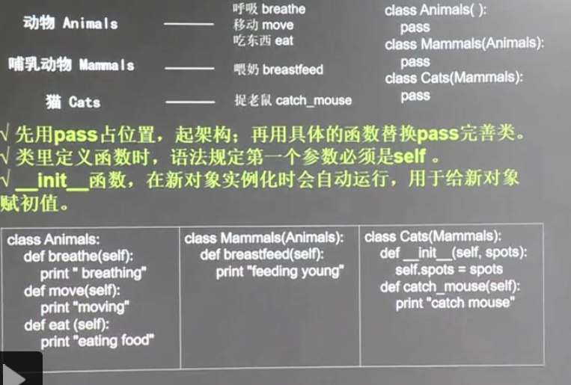

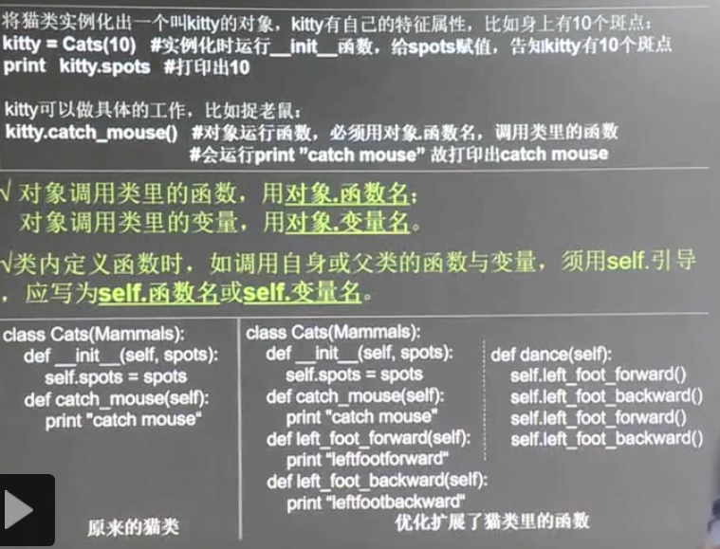

文件写操作

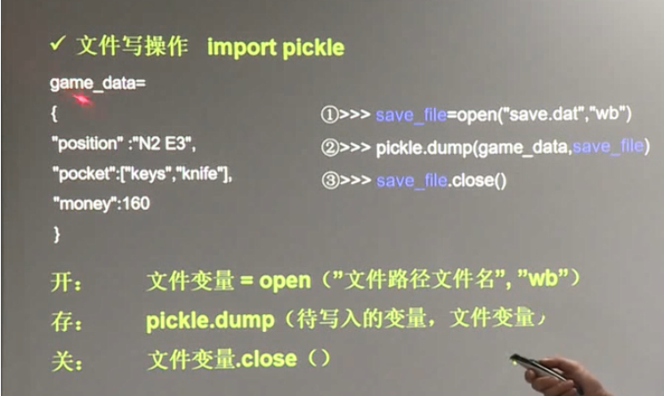

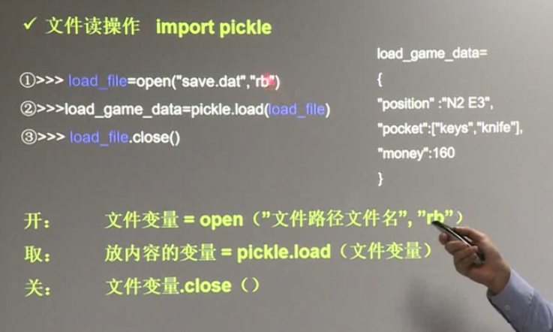

文件的存储命令

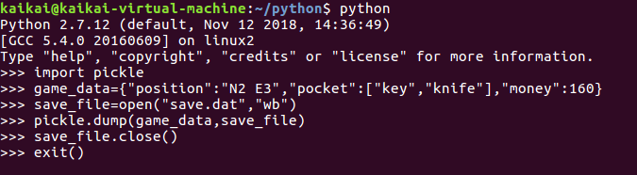

文件的查看读取命令

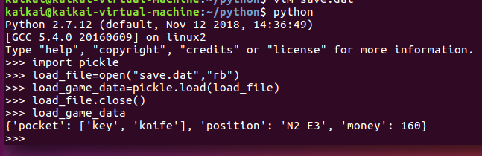

人工智能Tensorflow框架

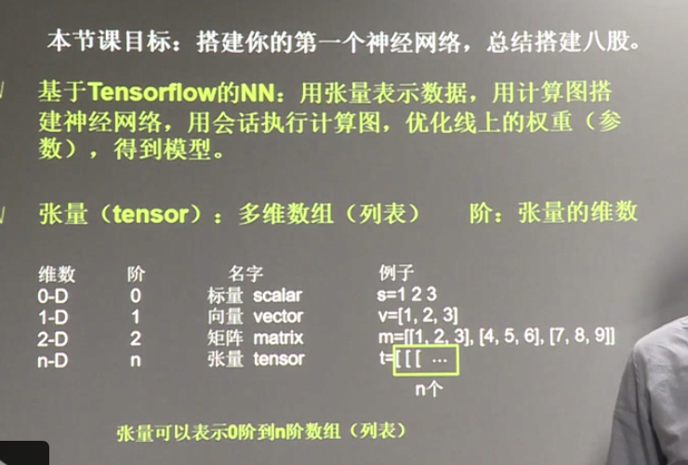

看张量是几阶，就看数组的[有多少个

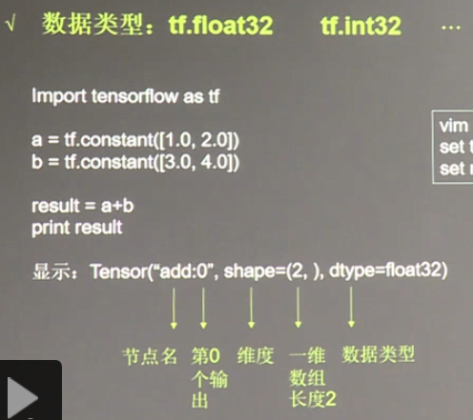

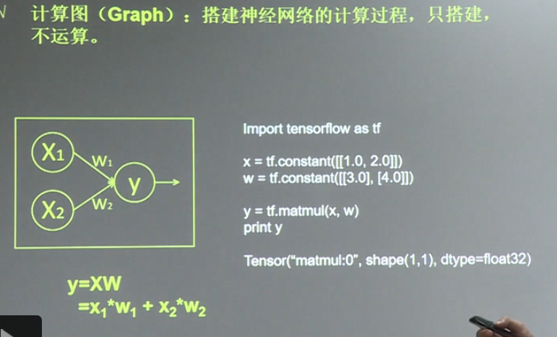

X是一个一行两列的张量，w是一个两行一列的张量

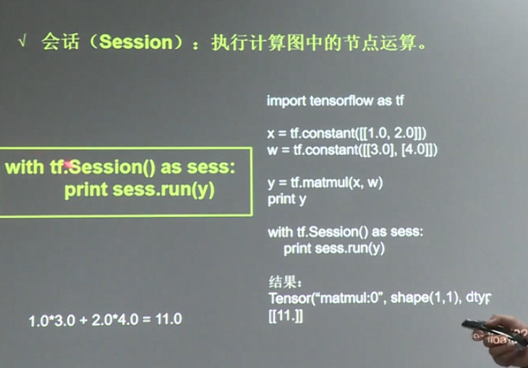

这个x是一行两列的张量！！！（x中呢，行数的话就代表多少组数据，列数代表特征）

这个w是两行一列的张量

他们都是常量

结果竟然是一行一列的张量

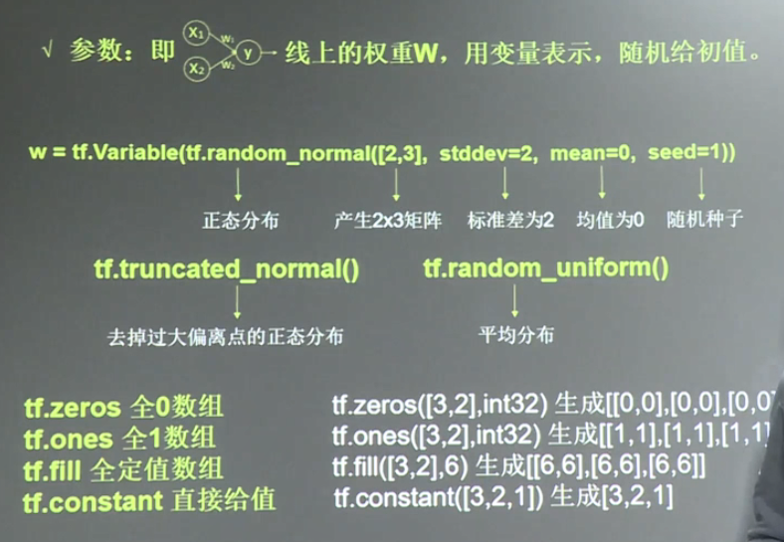

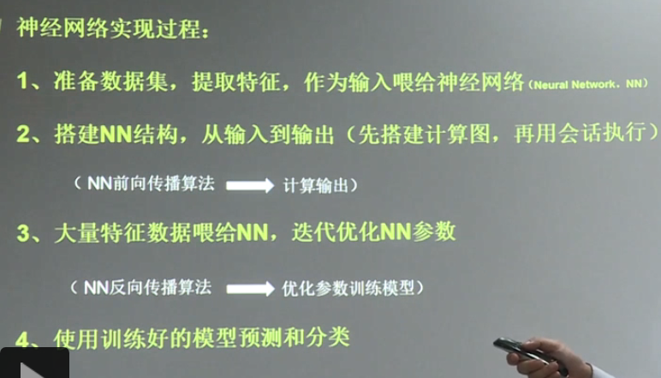

神经网络实现分为两个过程

1. 训练过程 1-3
2. 使用过程 第四步

很多实际应用中，会先使用现有的成熟网络结构，喂入新的数据，训练相应的模型，判断能否对未见过的数据，进行正确的判断 ，再适当更改网络结构，反复迭代，让机器自动训练参数，找出最优结构和参数，以固定

前向传播

就是搭建模型，实现推理的过程！！！

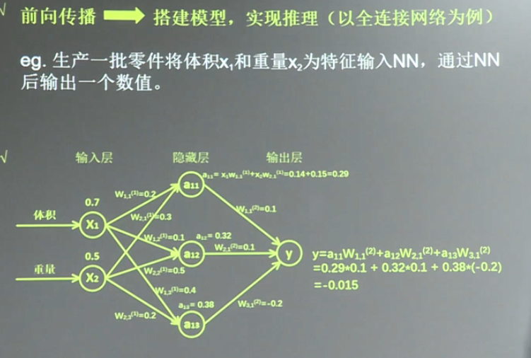

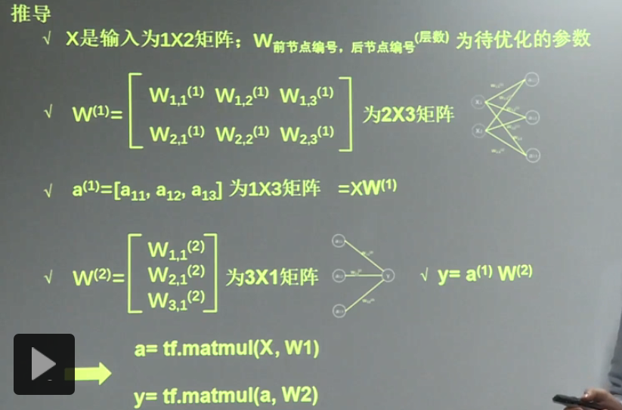

前面的x表示输入，而x（重量x1，体积x2）有两个指标，即两个节点

也就是一行两列的矩阵

W即待优化的矩阵，它前面有两个节点（x的指标）后面有三个隐藏层a的节点

这里的W为2x3的举证，前面的节点代表行数，后面的节点代表列数

）a（1）也叫做计算层，我们说的神经层有几层是指的a有多少个，并不是指的输入层有多少个

第二层的参数，要满足3个a节点，一个y（输出值节点）所以就是3行1列的矩阵

即用式子综合表示

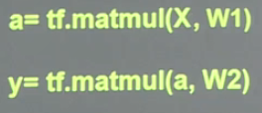

代码部分中

标准差 stddev

随机种子 seed

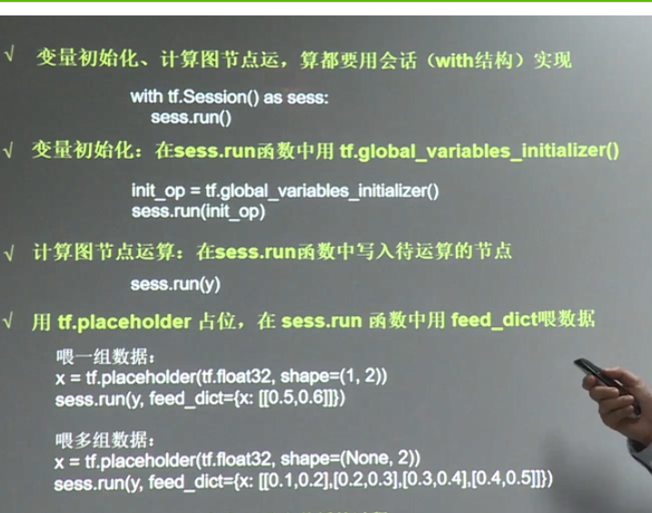

看它是几层神经就看他w1，w2，w3有多少那么他就是几层神经啦

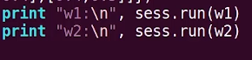

（看参数）

然后之后就是代码的实际操作，根据操作呢，我们把

反向传播

是为了优化 模型参数

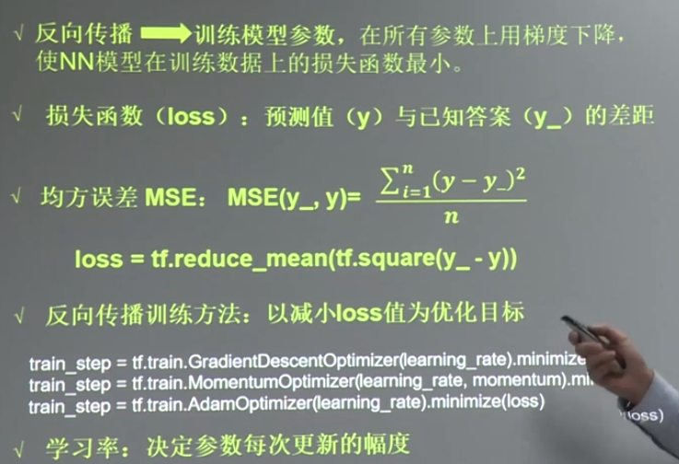

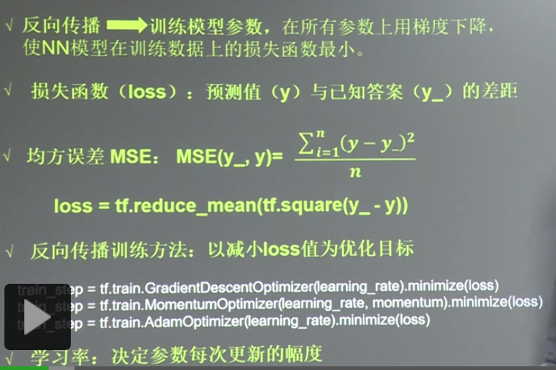

神经网络的八股：

准备，前向传播，反向传播，循环迭代

1. 准备

Import（tensorflower模块，numpy模块）

常量定义 （需要定义喂入神经网络的一小撮数据是多少）

生成数据集（还需要生成零件的体积，重量和合格与否的数据集）

1. 在前向传播中：定义输入，参数， 和输出

X=

y_=(指的是标准答案，即字典的正确与否)（标签）

w1=(第一层神经网路参数)

w2=(第二层神经网路参数)

a=要定义推理过程

y=用矩阵乘法求出y

2.反向传播：定义损失函数，反向传播方法

Loss=损失函数

Train_step=反向传播方法

1. 生成绘画，训练STEPS轮

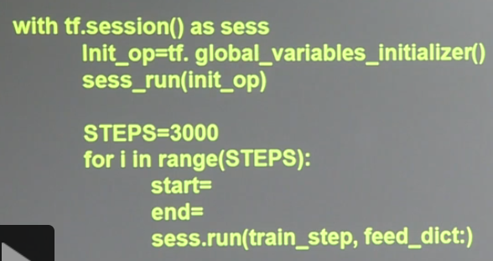

首先初始化所有的参数，然后定义轮数，每次循环，喂入输入特征，与标准答案，然后

把这段代码背下来

我们上述题目中用到的神经元比较简单

以后用到的神经元模型

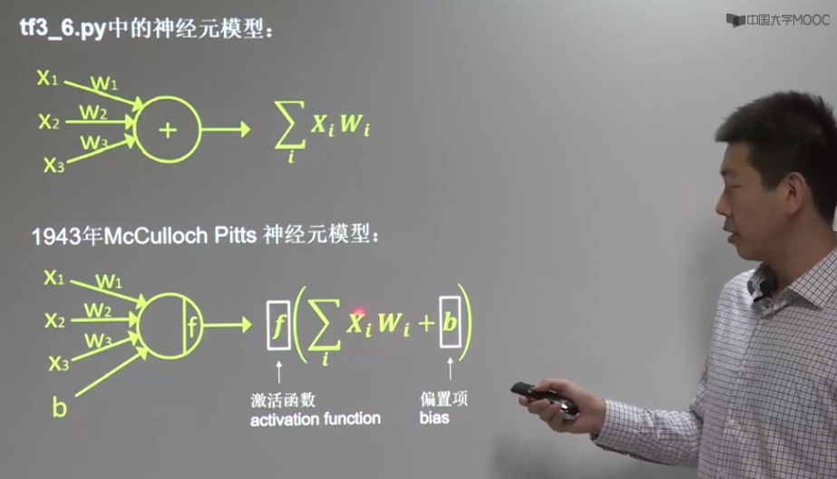

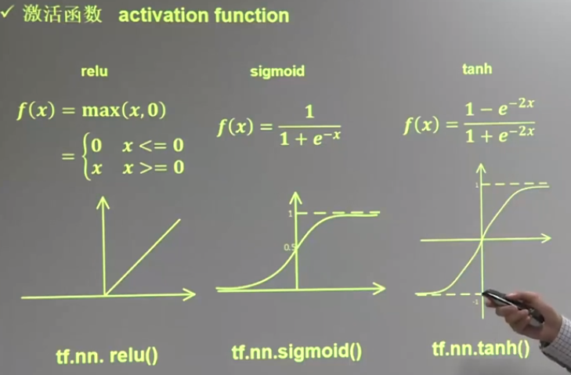

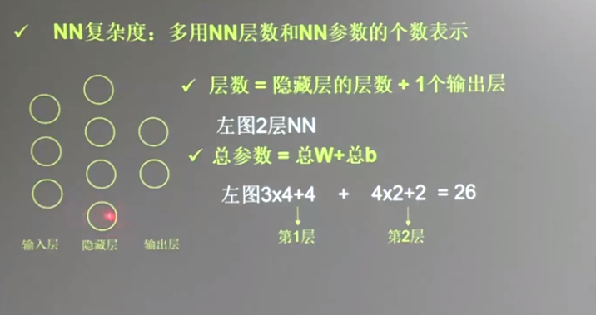

NN的复杂程度即用它的层数来表示

层数= 隐藏层的层数 + 1个输出层

总层数=总W+总b

我们看参数w有多少个的时候，我们怎么去看呢，我们看的是那个3X4的矩阵有多少个

W是用 一行多少个参数表示多少列 去×几行几列（行：输入层的个数）

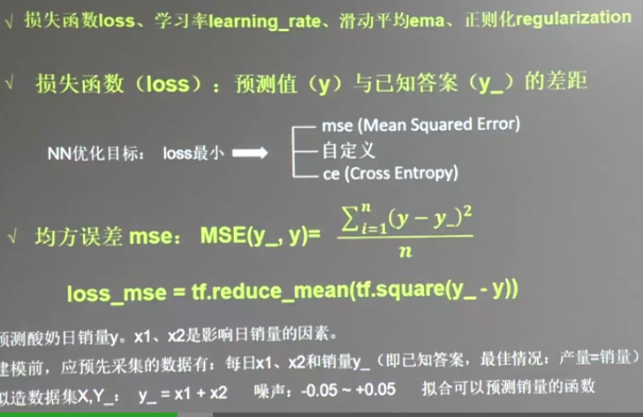

损失函数就是预测值y与已知答案（y_）的差距

神经网络的优化就是找到某些参数使得算出的y与y_无限接近

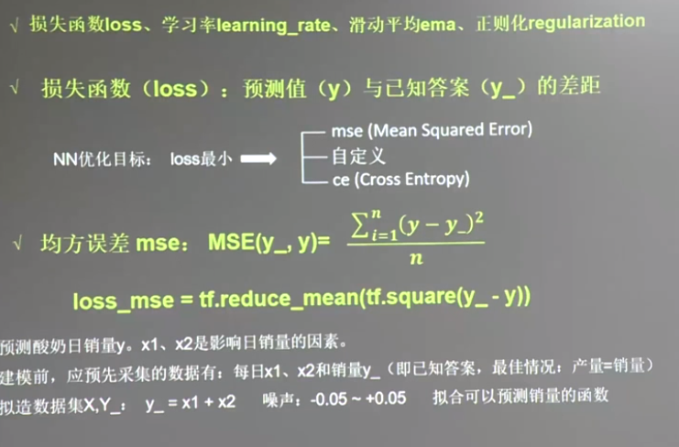

预测酸奶的销量是x1，与x2的影响有关的

交叉熵

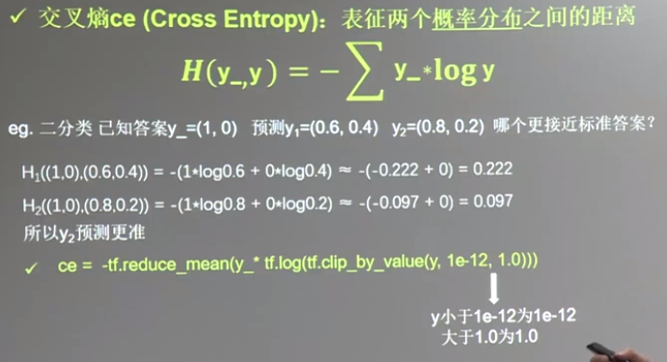

用来看是否概率合理，更让接近标准答案

学习率

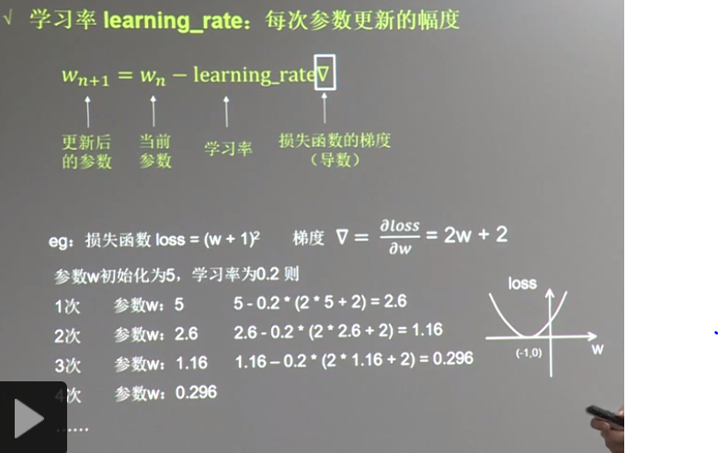

参数的更新，向着损失函数梯度下降的方向

我们优化的目的是为了找到损失函数loss的倒数为0的那个点的参数，即最优参数

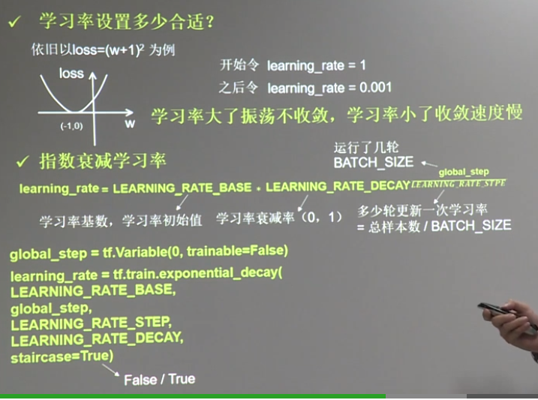

学习率要设置好，用这个函数，指数衰减学习率来优化学习率的设置

滑动平均（影子值）

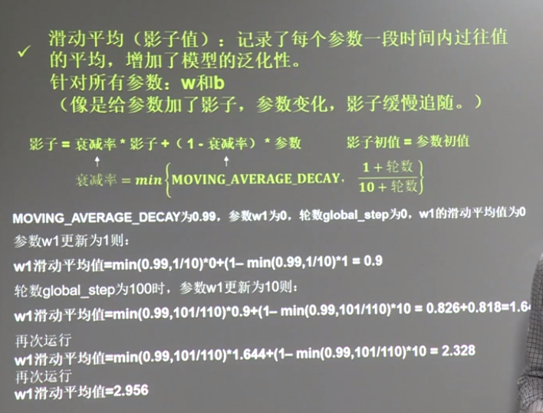

超参数是在开始学习过程之前设置值的参数

而不是通过训练得到的参数数据

MOVING_AVERAGE_DECAY是一个超参数，大多数放到前面的东西也都是一个超参数

正则化缓解过拟合

有时候我们发现模型在训练数据集的正确率很高，但模型却很难对未见到的 数据做出正确的响应，我们说这个模型存在过拟合现象

中间出现的一个bug尝试着用这

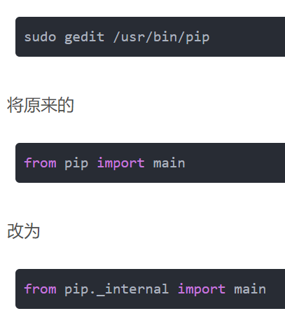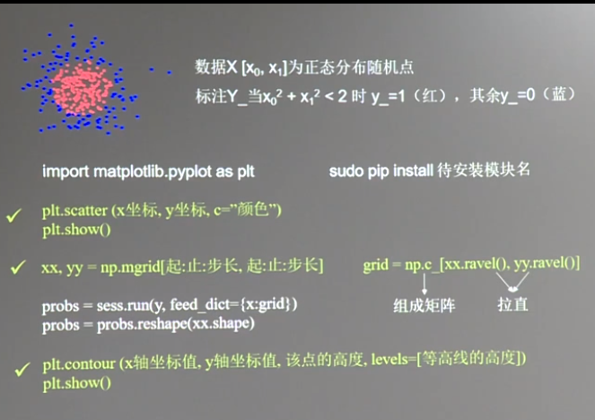

Matplotlib图形可视化模块

包含正则化的图形，具有更高效的泛化性

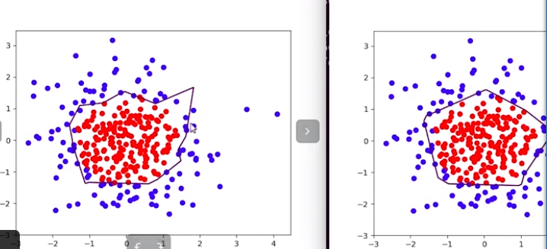

搭建模块化的神经网络八股

前向传播就是搭建网络，设计网络结构（forward.py）

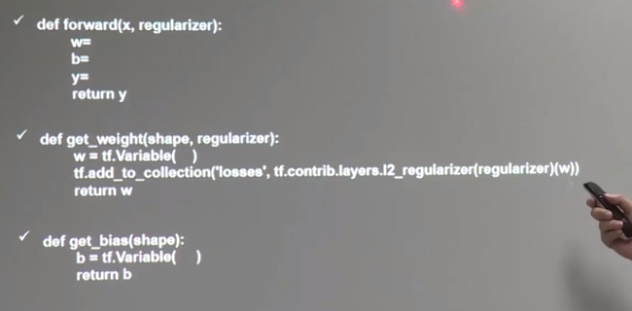

第一个函数完成网络结构的设计

给出从输入到输出的数据通路

定义了前向传播过程

第二个函数是与参数w有关，包括w的形状，以及他的正则化

还要包括把w的损失加到总损失里面，返回w

第三个函数与参数b有关，参数就是某层中b的个数

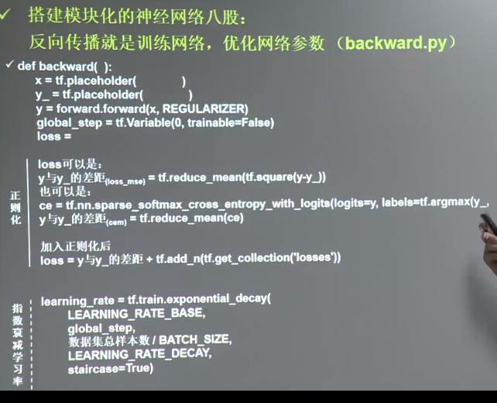

反向传播的目的就是优化网络参数

如果需要使用都可以使用上参数

若果用滑动平均需要加

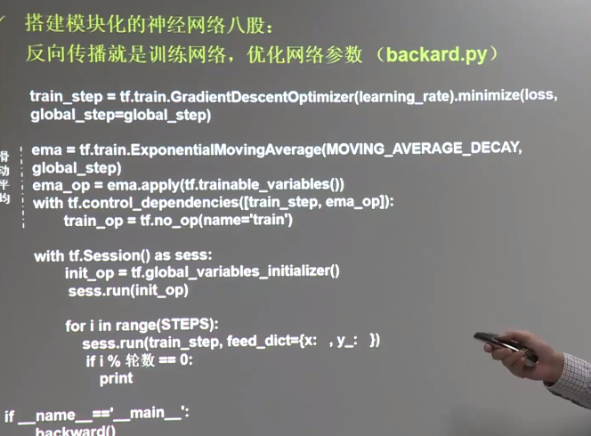

写出来的模块可以分为三个样子

生成数据集 generateds.py

前向传播 forward.py

反向传播 backward.py

在MNIST数据集上搭建神经网络实现手写数字的识别

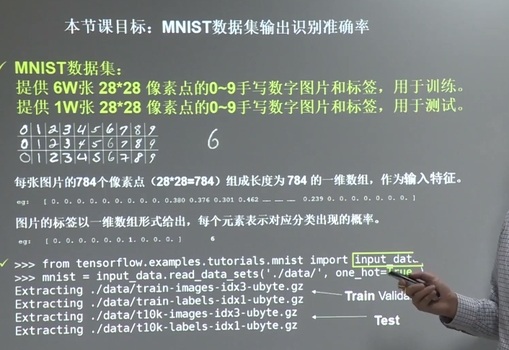

数字图片用0，1之间的浮点数表示，越接近0，黑色，越接近1白色

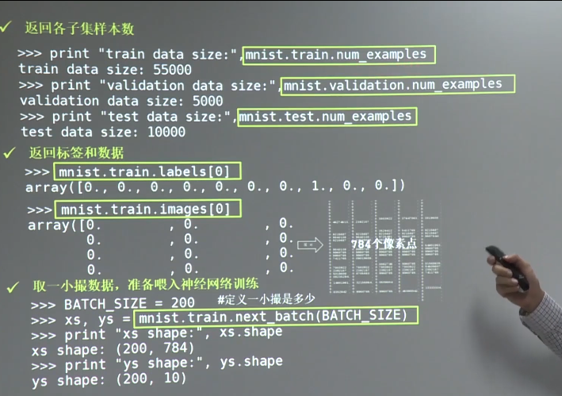

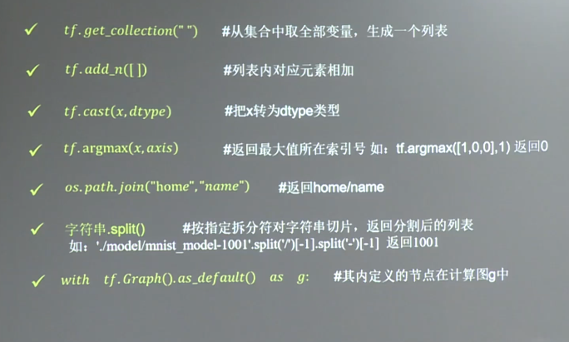

几个tf函数

